1 - Crie o seguinte banco de dados, chamado Escola_Virtual

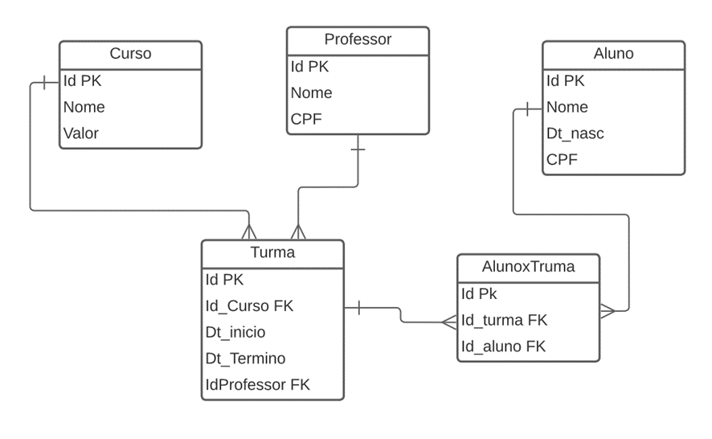

* Todos os campos Id devem ser criados com IDENTITY
* No campo Dt_nasc da tabela aluno, crie um CHECK para impedir a inserção de datas anteriores a 01/01/1922
* No campo Valor da tabela Curso, coloque um valor de DEFAULT de 200,00

2 – ALTER TABLES

* insira o campo ATIVO do tipo BIT nas tabelas ALUNO e PROFESSOR
* insira o campo CIDADE do tipo VARCHAR nas tabelas ALUNO e PROFESSOR

3 – INSERTS

* Insira 6 cursos diferentes, em 4 deles coloque um valor, nos outros 2, deixe o valor DEFAULT (não adicione valores maiores que 1.000,00)
* Insira 6 professores
* Insira 10 alunos
* Insira 5 turmas
* Insira alguns alunos em todas essas turmas

4– UPDATES

* atualize a data de termino de uma das turmas
* atualize o nome de um dos professores

4 – Deletes

* Delete o professor que ficou sem turma

5 – ALTER TABLES

* insira o campo ATIVO do tipo BIT nas tabelas ALUNO e PROFESSOR

6 – SELECTS e VIEWS

* Crie uma view que faça um select que mostre os nomes dos alunos, o nome do curso que estão inscritos e o nome do professor responsável. Ordene por nome do curso
* Crie uma view que faça um select mostrando o nome de todos os cursos que já iniciaram (data de inicio maior que a data atual) e que terminam antes do dia 01/06/2023
* Crie uma view que faça um select mostrando todas as cidades, da tabela aluno e da tabela professor (use o UNION)
* crie uma view que faça um select mostrando o nome dos alunos que gastaram mais de 1.000,00 no ano atual

7 – PROCEDURES

* Faça uma procedure que receba uma data e mostre os cursos que começaram antes dessa data e ainda não terminaram
* Faça uma procedure que receba um cpf e um valor do tipo BIT. Se o valor do BIT for 1 mostre os cursos em que esse CPF está inscrito e que já terminaram, se o valor do BIT for 0, mostre os cursos em que esse CPF está inscrito e que ainda estão em andamento
* Faça uma procedure que receba um CPF e retorne (por parâmetro de saída) todo o valor já gasto por este cpf

8 – Trigger

* Crie uma trigger para a tabela aluno e uma para a tabela professor que não permita deletes e ao invés disso atualize a coluna ATIVO para 0
* Crie uma tabela chamada HISTORICO_INSERCAO com as colunas: Id Função Data
* Crie uma trigger para as tabelas Aluno e Professor, para que quando forem inseridos dados nestas tabelas, faça também um insert na tabela HISTORICO_INSERCAO, inserindo nesta o Id da pessoas que acabou de ser inerida, a função (se o insert veio da tabela aluno insira “aluno” e se veio da tabela professor insira “professor”) e a data atual.